ESCOPO FINAL DO PROJETO
Estrutura de Carteirização Territorial – ESG Farm Guard (Baseada em Mapa)

1. Contexto da Necessidade (Versão Final)
Considerando a evolução do programa ESG Farm Guard, a ampliação da base de propriedades atendidas e o aumento da complexidade operacional das filiais de negócios, surge a necessidade de estruturar formalmente uma nova estrutura de carteirização territorial geográfica dentro do módulo ESG, com governança hierárquica, visualização via mapa e controle operacional das carteiras por território e subterritório.
Trata-se de uma nova estrutura estruturante dentro do ESG Farm Guard, que passará a ser um dos principais processos do Departamento de Relacionamento com o Cliente, impactando diretamente a forma de organização, gestão, distribuição e acompanhamento das propriedades vinculadas aos consultores e demais perfis de relacionamento com cliente.
Atualmente, o processo de carteirização e vinculação de propriedades é realizado por meio de transações customizadas (Z) no SAP S/4HANA, permitindo a execução de vínculos de forma massiva ou pontual entre propriedades e consultores responsáveis, com base na relação de atividade operacional. Nesse modelo, o vínculo ocorre diretamente entre a propriedade e o consultor responsável, sem a existência de uma camada estruturada de território e subterritório que organize a atuação geográfica das carteiras.
O modelo atual, embora funcional sob a ótica operacional, não contempla uma governança territorial georreferenciada, tornando a gestão altamente dependente de manutenções individuais por propriedade, maior esforço operacional na redistribuição de clientes e menor agilidade na reorganização estratégica das carteiras por região.
Adicionalmente, a ausência de uma estrutura territorial padronizada gera limitações relevantes, tais como:
- Dependência de manutenções frequentes a nível de propriedade
- Dificuldade na distribuição equilibrada de clientes entre consultores
- Baixa rastreabilidade territorial da atuação em campo
- Limitações na análise estratégica por região, território e carteira
- Complexidade operacional na reestruturação de carteiras
Com a maturidade operacional, crescimento da base de atendimento e necessidade de maior organização estratégica, torna-se essencial implementar uma estrutura territorial padronizada, escalável e georreferenciada que sustente rastreabilidade operacional, governança territorial e análises estratégicas ESG por região, território e carteira.
A evolução proposta consiste na inclusão dos níveis de Território e Subterritório (Carteiras Territoriais) sobre o modelo atual, permitindo que o processo deixe de ser centrado exclusivamente no vínculo individual entre propriedade e consultor e passe a ser orientado por uma lógica territorial estruturada e baseada em mapa.
Nesse novo modelo, será possível estruturar previamente os territórios e subterritórios e, posteriormente, vincular os responsáveis por tipo de relacionamento, proporcionando ganhos relevantes, tais como:
- Maior agilidade na gestão de carteiras
- Melhor distribuição estratégica de clientes
- Redução significativa de manutenções a nível de propriedade
- Maior governança do relacionamento com cliente
- Escalabilidade operacional do processo
Além do aspecto sistêmico, esta iniciativa representa uma mudança cultural relevante no processo de carteirização, migrando de um modelo não territorial para uma gestão estruturada, georreferenciada e baseada em território e subterritório.
Outro fator estratégico é que o ESG Farm Guard já atua como centralizador do mapeamento georreferenciado das propriedades, contemplando áreas totais, áreas produtivas e vínculos com responsáveis. Dessa forma, torna-se conceitualmente coerente avaliar sua utilização como núcleo funcional do modelo territorial, ampliando sua atuação para gestão de carteiras, manutenção operacional e governança territorial integrada ao processo ESG.
Adicionalmente, deverá ser considerada a integração e consistência com o SAP S/4HANA, como core corporativo da cooperativa, garantindo alinhamento com dados mestres organizacionais, propriedades, centros de atendimento e estruturas de relacionamento existentes.
Dessa forma, a evolução proposta não se limita à criação de territórios geográficos, mas estabelece um novo modelo corporativo, territorial, georreferenciado e estruturado de gestão do relacionamento com propriedades e responsáveis técnicos, fundamentado em governança territorial, operação assistida por mapa, integração sistêmica e manutenção contínua das carteiras alinhadas à realidade operacional do campo.
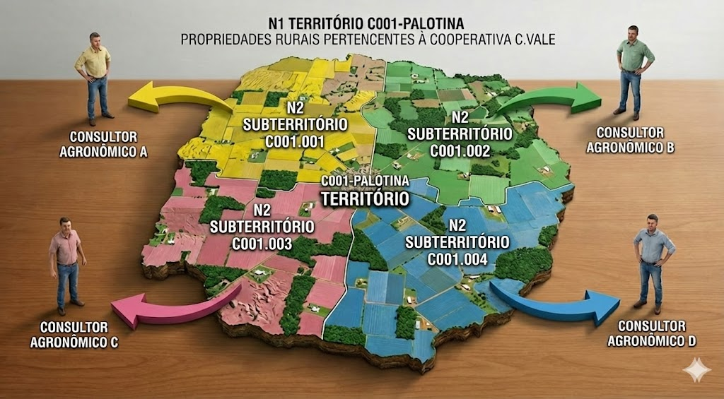
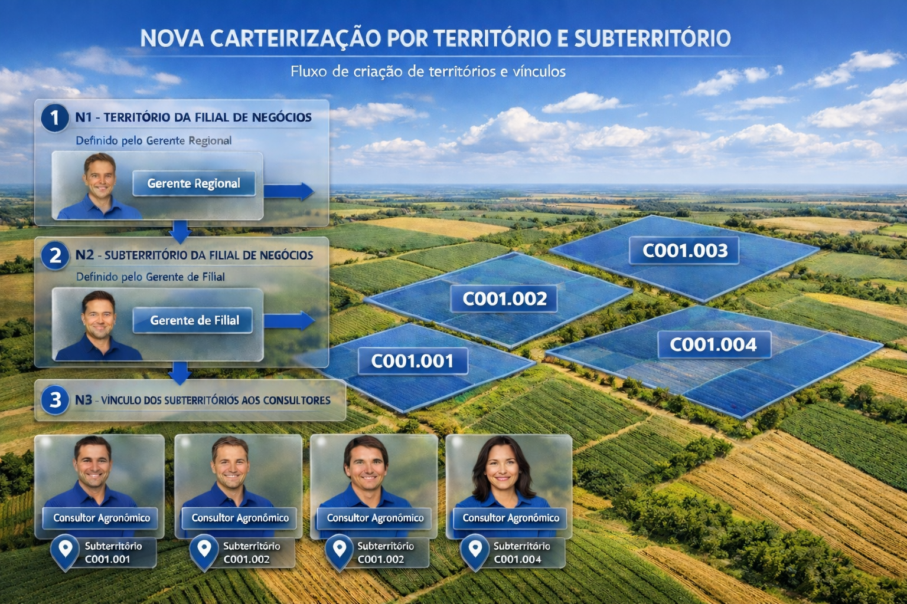
2. Objetivo do Projeto
Implementar uma estrutura corporativa de carteirização territorial dentro do ESG Farm Guard, baseada em mapa georreferenciado, permitindo organização hierárquica por região, centro de atendimento, território, subterritório (carteira) e responsável pelo relacionamento com o cliente.

3. Princípio Estruturante da Solução (Base Geográfica)
A solução deverá ter como premissa central que:
O mapa será a base oficial e estruturante da carteirização territorial.
Isso implica que:
- Territórios serão definidos por polígonos geográficos
- Subterritórios (carteiras) serão desenhados no mapa
- A associação das propriedades será orientada pela estrutura territorial
- A organização não será apenas cadastral, mas georreferenciada e visual

4. Modelo Hierárquico Territorial Oficial
4.1 Nível 1 – Território Base (Região Estratégica)
Representa a macro região vinculada ao Centro de Atendimento.
Exemplos:
PR1, PR2, PR3, MS, MT, RS, SC, GO
Função:
- Dimensão estratégica de análise ESG
- Organização macro da atuação territorial
- Base de governança regional

4.2 Nível 2 – Subterritórios (Carteiras Operacionais)
Representam as carteiras dentro do território do Centro de Atendimento.
Exemplo:
Centro de Atendimento C001
- Carteira C001.001
- Carteira C001.002
- Carteira C001.003
Regras:
- Um território pode possuir um ou múltiplos subterritórios (1:N)
- Cada subterritório será representado por um polígono no mapa
- Subterritórios devem estar contidos dentro do território principal
- Quantidade de carteiras poderá variar conforme a estrutura operacional e número de responsáveis

4.3 Nível 3 – Vínculo do Responsável à Carteira
Representa o responsável oficial pela carteira territorial.
Regra crítica:
Um responsável poderá estar vinculado a apenas um subterritório (carteira) ativo por vez.
Esse vínculo deverá possuir:
- Data de início e fim de vigência
- Status do vínculo (ativo/inativo)
- Histórico de alterações para auditoria

5. Abrangência dos Perfis de Relacionamento com Cliente (Escopo Corporativo)
A estrutura de carteirização territorial NÃO deverá ser restrita apenas ao perfil de Consultor Agronômico.
A solução deverá ser concebida como modelo corporativo de relacionamento com cliente, aplicável a todos os perfis técnicos, comerciais e operacionais que atuam diretamente no atendimento às propriedades.
Perfis que devem ser contemplados incluem, mas não se limitam a:
- Consultor Agronômico
- Consultor Veterinário Leite
- Técnico de Leite
- Consultor de Piscicultura
- Consultor de Máquinas e Equipamentos
- Consultores e Técnicos de Suinocultura (Iniciador e Terminador)
- Consultor de Inseminação Artificial
- Consultores de Pecuária e Nutrição
- Consultor de Avicultura
- Técnico de Campo
- Assistente Técnico
- Programador e Despesca Piscicultura
- Vendedor Balcão
- Consultores técnicos especializados (sanidade, sementes, nutrição, etc.)
Diretriz estrutural:
O campo de responsável pela carteira deverá ser parametrizável por perfil de relacionamento com cliente, e não fixo a uma única função.

6. Fluxo Operacional da Gestão Territorial via Mapa
6.1 Acesso ao Módulo Territorial
- Acesso ao ESG Farm Guard
- Acesso à funcionalidade de Gestão Territorial via Mapa
6.2 Definição do Contexto Estrutural
Seleção obrigatória:
- Região Base
- Centro de Atendimento

6.3 Criação do Território do Centro de Atendimento
- Desenho do polígono principal no mapa
- Representa a área oficial de atuação do centro
- Permitir edição, versionamento e inativação (sem exclusão física)

6.4 Criação dos Subterritórios (Carteiras)
Após o território principal:
- Desenho dos polígonos internos (subterritórios)
- Cada polígono representa uma carteira operacional
- Um território poderá conter múltiplos subterritórios
Regra obrigatória:
Subterritórios devem estar geograficamente contidos dentro do território principal.

7. Associação das Propriedades à Estrutura Territorial
- Cada propriedade deverá ser vinculada a um subterritório (carteira)
- Herança automática de:
  - Região Base
  - Centro de Atendimento
  - Território
  - Carteira
  - Responsável pelo relacionamento

8. Manutenção Operacional das Carteiras (Rotina do Dia a Dia)
O escopo deverá contemplar:
- Manutenção administrativa das carteiras
- Manutenção pelas filiais de negócios
- Troca de responsável pela carteira
- Reorganização territorial
- Ajuste de propriedades entre carteiras
- Atualizações operacionais contínuas
Premissa:
A gestão de carteiras deverá ser sempre baseada na estrutura territorial (mapa + subterritório), e não em vínculos isolados entre responsável e propriedade.

9. Perfis de Acesso e Governança
Perfis previstos:
- Perfil Administrativo (gestão global territorial)
- Perfil Gestão/Coordenação
- Perfil Filiais de Negócios (manutenção operacional controlada)
Com controle sobre:
- Criação e edição de territórios
- Desenho de subterritórios
- Vínculo de responsáveis
- Manutenção de carteiras
- Alterações com rastreabilidade completa

10. Integração e Migração com SAP S/4HANA
Deverá ser considerado no escopo:
- Integração com dados mestres do SAP S/4HANA (core da cooperativa)
- Consistência entre centros de atendimento, propriedades e estruturas organizacionais
- Estratégia de migração de dados para a nova estrutura territorial
- Alinhamento entre ESG Farm Guard e core corporativo

11. Governança, Auditoria e Rastreabilidade ESG
A solução deverá garantir:
- Histórico completo de alterações territoriais
- Log de mudanças de carteiras e responsáveis
- Controle de vigência dos vínculos
- Inativação em vez de exclusão estrutural
- Rastreabilidade total das alterações operacionais

12. Existência de Protótipo Funcional (HTML)
Para apoio ao entendimento do escopo funcional e visual da solução, já existe um protótipo em HTML desenvolvido, representando conceitualmente:
- A navegação da gestão territorial via mapa
- A definição dos territórios (polígono principal)
- A criação dos subterritórios (carteiras)
- O vínculo dos responsáveis às carteiras
- A lógica de manutenção operacional das carteiras
O protótipo deverá ser utilizado como material de referência conceitual pela consultoria, com o objetivo de:
- Facilitar o entendimento do escopo
- Reduzir ambiguidades funcionais
- Acelerar o levantamento técnico (Blueprint)
- Garantir maior aderência da solução ao modelo de negócio desejado
Importante:
O protótipo em HTML representa a visão funcional do negócio e deverá ser analisado tecnicamente para adequação à arquitetura oficial do ESG Farm Guard.

13. Classificação da Iniciativa
Tipo: Projeto estruturante do ESG Farm Guard
Natureza: Funcional + Geográfica + Governança + Integração Sistêmica
Impacto: Estratégico (Relacionamento com Cliente, ESG e Operação de Campo)
Abrangência: Corporativa (Matriz, Filiais, Técnicos, Consultores e Áreas de Negócio)

14. Regras do Processo e Comportamento do Sistema (Fluxo do Processo – Mapa Mental)
Este tópico define as regras operacionais, perfis, fluxos sistêmicos e comportamentos esperados do sistema para a estrutura de carteirização territorial dentro do ESG Farm Guard, considerando uma lógica 100% orientada ao mapa, à governança territorial da C.Vale e à rastreabilidade ESG.
O sistema deverá se comportar de forma hierárquica e georreferenciada, respeitando a seguinte estrutura organizacional e territorial:
Região de Negócios → Filial de Negócios → Território → Subterritório (Carteira) → Responsáveis (Perfis de Relacionamento) → Propriedades
Toda a lógica do processo deverá ser conduzida visualmente via mapa geográfico corporativo.

14.1 Regra 1 – Criação do Território (Nível Estratégico)
Perfis Permitidos
A criação do território deverá ser permitida exclusivamente para:
- GERENTE REGIONAL
- GECLI
Esses perfis serão responsáveis pela definição estratégica do território por região e filial de negócios, respeitando a estrutura organizacional da C.Vale.

14.1.1 Abertura do Mapa Corporativo das Regiões
Ao acessar a funcionalidade de gestão territorial, o sistema deverá disponibilizar o mapa base das regiões de negócios da C.Vale, contendo, por exemplo:
- PR
- PR1
- PR2
- PR3
- MS
- MT
- RS
- SC
- GO
O mapa deverá ser interativo e permitir seleção direta das regiões geográficas.

14.1.2 Seleção da Região de Negócio
O fluxo deverá iniciar obrigatoriamente pela seleção da região no mapa.
Comportamento do sistema:
- O usuário clica sobre a região (ex: PR1, MS, SC, etc.)
- O sistema registra o contexto territorial
- Somente após essa seleção será liberada a próxima etapa
Regra:
A criação de territórios só poderá ocorrer após a seleção da região de negócios no mapa.

14.1.3 Seleção da Filial de Negócios
Após a seleção da região, o sistema deverá:
- Exibir automaticamente as filiais de negócios vinculadas à região selecionada
- Exemplo:
  - C001 – Palotina
  - C002 – Candeia
  - Demais filiais da região
O usuário deverá clicar sobre a filial de negócios que deseja estruturar territorialmente.

14.1.4 Carregamento Automático das Propriedades no Mapa
Ao selecionar a filial de negócios, o sistema deverá carregar automaticamente todas as propriedades georreferenciadas vinculadas àquela filial, exibindo:
- Área total da propriedade
- Área produtiva
- Geometria territorial (quando disponível)
- Distribuição geográfica da base atendida
Objetivo:
Fornecer base visual real para o desenho técnico e estratégico do território.

14.1.5 Desenho do Polígono do Território (Com Autoajuste Geoespacial Inteligente)
Com as propriedades exibidas no mapa, o Gerente Regional ou GECLI deverá realizar o desenho do polígono territorial da filial de negócios diretamente sobre a base geográfica.
O polígono territorial deverá:
- Respeitar os limites da região de negócios da C.Vale
- Ser desenhado com base visual nas propriedades georreferenciadas
- Considerar a distribuição territorial real da base atendida
- Permitir edição, ajuste fino e refinamento dos vértices antes da confirmação final

Regra Sistêmica Crítica – Autoajuste Inteligente do Polígono (Base CAR e Geoespacial)
Ao desenhar os pontos do polígono territorial, o sistema deverá realizar autoajuste geoespacial inteligente, reorganizando automaticamente as linhas do polígono para evitar traçados que cortem propriedades mapeadas.
Esse autoajuste deverá considerar:
- Geometria das propriedades (área total e produtiva)
- Limites territoriais rurais
- Base de mapeamento do CAR (Cadastro Ambiental Rural), quando disponível
- Delimitações reais das áreas produtivas
Comportamento esperado:
- Reorganizar automaticamente as linhas do território para contornar propriedades
- Evitar cortes artificiais em áreas produtivas
- Minimizar sobreposição parcial entre territórios
- Sugerir ajustes automáticos com possibilidade de refinamento manual assistido
Antes da confirmação final, o sistema deverá:
- Validar interseções geográficas
- Indicar cortes indevidos em propriedades
- Permitir ajuste manual assistido
- Registrar log e versão do território criado (auditoria ESG)

14.1.6 Padronização Automática da Nomenclatura do Território
O nome do território deverá ser gerado automaticamente pelo sistema com base na filial de negócios.
Exemplo:
- Filial: C001 – Palotina
- Nome do Território (automático): C001-PALOTINA
Não deverá haver digitação manual da nomenclatura territorial, garantindo padronização corporativa.

14.2 Regra 2 – Criação dos Subterritórios (Carteiras Operacionais)
A criação dos subterritórios (carteiras operacionais) representa a etapa tática da carteirização territorial dentro do ESG Farm Guard, sendo integralmente baseada no território previamente definido pelo Gerente Regional ou GECLI.
Os subterritórios deverão refletir a realidade operacional da filial de negócios, considerando a distribuição geográfica das propriedades, a estrutura da equipe e o número de profissionais de relacionamento com cliente vinculados à filial.
Toda a criação deverá ser realizada de forma visual e georreferenciada via mapa territorial da filial.

14.2.1 Perfis Permitidos para Criação e Manutenção dos Subterritórios
A criação, edição e manutenção dos subterritórios deverá ser permitida exclusivamente para:
- Gerente da Filial de Negócios
- GECLI
Esses perfis terão autonomia para desenhar os subterritórios da sua filial de negócios, respeitando obrigatoriamente o território macro previamente definido pelo Gerente Regional.

14.2.2 Dependência Hierárquica do Território (Regra Obrigatória)
A criação de subterritórios só poderá ocorrer após:
- Existência do território da filial desenhado e aprovado
- Disponibilização do polígono territorial pelo Gerente Regional ou GECLI
Regra sistêmica obrigatória:
Nenhum subterritório poderá ser criado fora dos limites do território oficial da filial de negócios.

14.2.3 Comportamento do Sistema ao Acessar o Mapa da Filial
Ao acessar a gestão territorial da filial:
- O sistema deverá carregar automaticamente o território oficial (ex: C001-PALOTINA)
- Exibir o polígono territorial principal
- Carregar todas as propriedades georreferenciadas da filial
- Exibir áreas totais e produtivas
- Habilitar o modo de criação de subterritórios (carteiras)
O mapa será sempre contextual à filial de negócios selecionada.

14.2.4 Desenho dos Subterritórios pelo Gerente da Filial (Lógica Operacional)
O Gerente da Filial ou GECLI terá autonomia para desenhar os polígonos dos subterritórios diretamente sobre o mapa da sua filial, conforme o território previamente estabelecido pelo Gerente Regional.
A divisão dos subterritórios deverá considerar:
- Número de profissionais da filial
- Estratégia operacional da equipe
- Distribuição geográfica das propriedades
- Capacidade de atendimento territorial
Premissa funcional:
A estrutura das carteiras deve refletir a realidade operacional da filial e não um padrão fixo sistêmico.

14.2.5 Modo de Criação dos Subterritórios por Polígonos Múltiplos (Multiárea)
O sistema deverá permitir que cada subterritório (carteira) seja composto por:
- Um único polígono contínuo
ou
- Múltiplos polígonos em diferentes pontos do mapa territorial
Ou seja, o subterritório não será restrito a uma única área geográfica contínua.
Exemplo:
Carteira C001.002 pode conter:
- Área Norte da filial
- Área Oeste da filial
- Área isolada com concentração de propriedades
Todos pertencendo ao mesmo subterritório.

14.2.6 Fluxo Sequencial de Desenho dos Polígonos do Subterritório
O sistema deverá seguir uma lógica sequencial obrigatória durante a criação:
- Usuário inicia a criação do subterritório no mapa
- Desenha o primeiro polígono da carteira
- Finaliza o polígono desenhado
- Sistema mantém o subterritório em modo de edição
- Usuário pode desenhar novos polígonos adicionais para o mesmo subterritório
- Após concluir todas as áreas, o usuário confirma a finalização do subterritório
Regra importante:
O usuário deverá finalizar o conjunto de polígonos do subterritório antes de iniciar a criação do próximo.

14.2.7 Consolidação Geográfica do Subterritório
Após a confirmação final:
- Todos os polígonos desenhados deverão ser consolidados como uma única carteira territorial
- O sistema deverá tratar múltiplas áreas como um único subterritório lógico
- Exibir visualmente todas as áreas com a mesma identificação no mapa

14.2.8 Padronização Automática da Nomenclatura das Carteiras (Regra Sistêmica Crítica)
A nomenclatura dos subterritórios deverá ser gerada automaticamente pelo sistema, sem digitação manual, seguindo o padrão corporativo:
Formato:
Código da Filial + Sequencial Numérico
Exemplo:
- C001.001
- C001.002
- C001.003
Regras obrigatórias:
- A nomenclatura deve herdar automaticamente as iniciais da filial de negócios
- O sequencial deve ser incremental conforme o número de subterritórios criados
- A nomenclatura só será gerada após a finalização do subterritório (não por polígono individual)
- Não permitir edição manual do código da carteira

14.2.9 Comportamento Visual do Sistema no Mapa
A cada subterritório criado, o sistema deverá:
- Exibir o polígono da carteira no mapa
- Mostrar automaticamente o código da carteira (ex: C001.001) sobre a área
- Diferenciar visualmente as carteiras por cores distintas
- Exibir as propriedades contidas dentro de cada subterritório
- Permitir visualização consolidada por filial

14.2.10 Regra de Validação Geográfica dos Subterritórios
O sistema deverá validar automaticamente que:
- Os subterritórios estejam dentro do território da filial
- Não existam áreas fora do limite territorial
- Não haja sobreposição indevida entre carteiras
- A geometria territorial seja coerente com o mapa da filial

14.2.11 Regra de Cobertura Territorial Obrigatória (Mapeamento Completo)
Após a criação dos subterritórios, o sistema deverá garantir que toda a área do território da filial esteja mapeada por carteiras.
Regra crítica:
Nenhuma área do território oficial poderá permanecer sem subterritório associado.

14.2.12 Identificação Automática de Áreas Sem Subterritório (Lacunas Territoriais)
O sistema deverá comparar automaticamente:
- Polígono do Território da Filial
versus
- Conjunto de polígonos dos Subterritórios criados
Caso existam lacunas territoriais, o sistema deverá:
- Identificar automaticamente as áreas não mapeadas
- Destacar essas regiões no mapa

14.2.13 Sinalização Visual Obrigatória de Áreas Não Mapeadas
As áreas do território que não possuírem subterritório deverão ser exibidas visualmente de forma destacada, por exemplo:
- Coloração em vermelho
- Contorno destacado no mapa
- Identificação textual como “Área sem Subterritório”
Objetivo:
Garantir visibilidade total das lacunas de carteirização territorial para todos os perfis autorizados.

14.2.14 Alerta Sistêmico e Forçamento do Mapeamento pelo Gerente da Filial
Quando existirem áreas sem subterritório:
- O sistema deverá emitir alerta visual no mapa
- Indicar que o território está com cobertura incompleta
- Exibir percentual de área mapeada vs área total
Adicionalmente, o sistema deverá:
- Notificar o Gerente da Filial de Negócios
- Indicar necessidade de criação de novos subterritórios
- Forçar o mapeamento das áreas pendentes até a cobertura total do território

14.2.15 Governança e Rastreabilidade da Criação dos Subterritórios
O sistema deverá registrar automaticamente:
- Data de criação da carteira
- Usuário responsável (Gerente ou GECLI)
- Histórico de edições dos polígonos
- Versionamento territorial
- Log auditável alinhado às diretrizes ESG

14.2.16 Mapa Mental Sistêmico da Regra 2 (Fluxo Tático do Sistema)
Território da Filial (definido pelo Regional/GECLI)
→ Acesso do Gerente da Filial ao Mapa
→ Visualização das Propriedades
→ Desenho dos Subterritórios (Multi-polígono)
→ Finalização Sequencial das Carteiras
→ Geração Automática da Nomenclatura (CXXX.001…)
→ Consolidação Geográfica das Áreas
→ Identificação de Lacunas Territoriais
→ Sinalização em Vermelho das Áreas Sem Subterritório
→ Forçamento do Mapeamento Completo do Território

14.3.10 Diretriz de Integração Sistêmica e Arquitetura (ESG Farm Guard + SAP Landscape)
A proposta inicial considera que o vínculo dos responsáveis aos subterritórios possa ser operacionalizado dentro do ESG Farm Guard, por estar diretamente associado ao processo territorial, à governança ESG e à gestão da carteira georreferenciada.
Contudo, é importante destacar que esta definição não está previamente consolidada como decisão arquitetural final, sendo neste momento apresentada como uma diretriz conceitual de negócio para fins de entendimento do escopo do processo.
Dessa forma, a implementação da etapa de vínculo dos responsáveis ao subterritório deverá ser avaliada tecnicamente durante a fase de desenho da solução (Blueprint), podendo ser estruturada em diferentes camadas do ecossistema SAP, conforme aderência funcional, governança de dados e arquitetura corporativa.

Alternativas Arquiteturais a Serem Avaliadas no Projeto
Durante a definição técnica da solução, deverão ser analisadas as seguintes possibilidades:
- ESG Farm Guard
Como núcleo funcional do processo territorial e georreferenciado, mantendo o vínculo diretamente associado ao mapa e às carteiras.
- SAP S/4HANA
Para gestão de dados mestres organizacionais, estruturas de relacionamento e consistência corporativa de vínculos.
- SAP Fiori
Como camada de experiência do usuário para gestão operacional dos vínculos de responsáveis às carteiras territoriais.
- SAP BTP (Business Technology Platform)
Como camada de extensão para lógica territorial avançada, regras de negócio complexas, georreferenciamento e integrações entre sistemas.

Diretriz Funcional do Escopo (Sem Travamento Tecnológico)
Para fins de escopo funcional, deve-se considerar que:
- O processo de vínculo ao subterritório é obrigatório no fluxo do modelo territorial
- A localização sistêmica dessa funcionalidade (ESG, S/4, Fiori ou BTP) ainda será definida
- A decisão final deverá respeitar a arquitetura corporativa da cooperativa
- A solução deverá garantir integração, rastreabilidade e governança dos vínculos territoriais

Princípio de Arquitetura do Projeto
A definição da camada sistêmica responsável pelo vínculo dos responsáveis aos subterritórios não está “batida” ou fechada neste momento, devendo ser objeto de avaliação técnica conjunta entre área de negócio, TI, arquitetura SAP e consultoria, durante a fase de desenho da solução.

